

Przebieg kampanii wyborczej na urząd Prezydenta RP w 2025 r. – próba psychopolitycznej diagnozy

Raport z obrad okrągłego stołu na kierunku politologia II stopnia, przedmiot: psychologia polityki

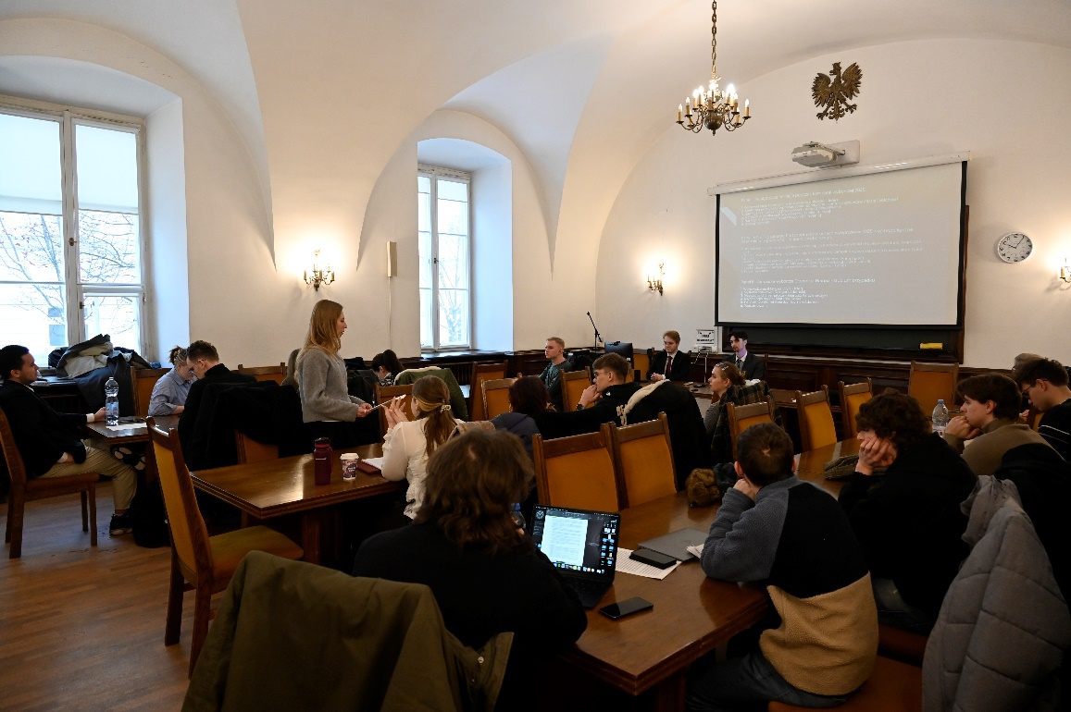

Warszawa 2026
Spis treści

Informacja o obradach 2
Przebieg obrad 3
Wstęp 3
Panel I – Polaryzujące narracje podczas kampanii wyborczej 2025 4
Panel II – Profil idealnego kandydata na urząd Prezydenta RP w oczach wyborców w 2025: psychopolityczne determinanty preferencji i poparcia wyborczego 7
Panel III – Kampania wyborcza Grzegorza Brauna – studium psychologiczne 11
Zakończenie 15
Fotorelacja 16

Informacja o obradach
12 stycznia 2026 r. na Wydziale Nauk Politycznych i Studiów Międzynarodowych w sali nr 1 budynku dydaktycznego Krakowskie Przedmieście 3 odbyły się obrady „okrągłego stołu” w ramach przedmiotu psychologia polityki, prowadzonego przez prof. dr hab. Tadeusza Bodio, na kierunku politologia II stopnia. Tematem obrad był przebieg kampanii prezydenckiej na urząd Prezydenta RP w 2025 r. – próba psychopolitycznej diagnozy. Obrady zostały podzielone na trzy panele tematyczne, w skład których wchodziło po pięć osób. Za prowadzenie obrad odpowiedzialny był trzyosobowy sekretariat. Temat ogólny, tematy paneli oraz skład sekretariatu zostały wybrane przez studentów i studentki w porozumieniu z prof. dr hab. Bodio. Każdy z paneli wyłonił spośród siebie jego lidera, który wraz z sekretariatem koordynował przebieg wystąpień oraz dyskusji.
Skład sekretariatu:
- Patryk Barej (przewodniczący sekretariatu),
- Jakub Bońkowski (II sekretarz),
- Jan Ługowski (III sekretarz).
Panele:
- Panel I – Polaryzujące narracje podczas kampanii wyborczej 2025; skład panelu: Aleksandra Łukaszek (lider), Marta Jabłońska, Konrad Kowalewski, Natalia Kulesza, Sara Janik.
- Panel II – Profil idealnego kandydata na urząd Prezydenta RP w oczach wyborców w 2025: psychopolityczne determinanty preferencji i poparcia wyborczego; skład panelu: Wiktoria Olejniczak (lider), Jakub Laczek, Anna Appel, Julia Kazana, Szymon Gong.
- Panel III – Kampania wyborcza Grzegorza Brauna – studium psychologiczne; skład panelu: Mateusz Dryja (lider), Grzegorz Adamski, Bartosz Karczmarczyk, Mateusz Goska, Szymon Adamus.
Studenci wyrazili zgodę na fotografowanie i przetwarzanie swojego wizerunku na potrzeby niniejszego raportu.
Niniejszy raport sporządził II sekretarz Jakub Bońkowski w porozumieniu z sekretariatem i liderami paneli.

Przebieg obrad
Debata rozpoczęła się od przywitania uczestników i wygłoszenia krótkiego wstępu przez jej inicjatora prof. dr hab. Tadeusza Bodio. Następnie głos zabrał przewodniczący sekretariatu, który również przywitał uczestników oraz przypomniał program debaty i zasady jej przebiegu.

Wstęp
Przewodniczący sekretariatu Patryk Barej zainaugurował obrady okrągłego stołu poświęconego wielowymiarowej analizie kampanii prezydenckiej z 2025 roku. Celem debaty jest zgłębienie mechanizmów psychopolitycznych i narracyjnych, które ukształtowały zachowania wyborcze Polaków. Program wydarzenia został podzielony na trzy panele tematyczne:
Panel I (Polaryzacja): Skupia się na polaryzacji jako procesie społecznym wpływającym na język debaty i tożsamość wyborców. Prelegenci porównają strategie kandydatów prawicy, centrum i lewicy, badając długofalowe skutki tych podziałów;
Panel II (Profil Idealnego Kandydata): Analizuje czynniki determinujące decyzje wyborcze oraz ewolucję postrzegania roli prezydenta. Uwaga zostanie poświęcona strategiom wizerunkowym (w tym inspiracjom z USA) oraz syntezie cech pożądanych przez elektorat;
Panel III (Kampania Grzegorza Brauna): Poświęcony analizie fenomenu kandydata kontrowersyjnego, który osiągnął znaczący wynik mimo ograniczonej obecności w mediach głównego nurtu. Eksperci omówią mechanizmy socjotechniczne, narrację „my–oni” oraz psychologiczne aspekty, takie jak myślenie spiskowe i syndrom oblężonej twierdzy.
Całość zakończy syntetyczne podsumowanie stanowiące refleksję nad kondycją współczesnej polskiej demokracji.
Następnie II sekretarz Jakub Bońkowski przedstawił kluczowe zasady organizacyjne obowiązujące podczas spotkania:
Po każdym panelu przewidziano 5 minut na pytania od uczestników oraz wymianę myśli z prelegentami;
Sekretariat będzie nadzorował czas wystąpień, sygnalizując panelistom konieczność kończenia wypowiedzi.
Po tych uwagach sekretarz przekazał głos pierwszemu składowi panelowemu.

Panel I – Polaryzujące narracje podczas kampanii wyborczej 2025

1. Aleksandra Łukaszek (lider) – wprowadzenie teoretyczne:
Liderka definiuje polaryzację jako jedno z fundamentalnych wyzwań dla współczesnej demokracji i spójności społecznej. Podkreśla, że zjawisko to wykracza poza prosty spór ideologiczny czy strategię partii politycznych – jest to proces wielowymiarowy, głęboko zakorzeniony w ludzkich emocjach, tożsamościach i sposobie konstruowania narracji o świecie. Kampania 2025 stała się areną intensywnego ścierania się odmiennych wizji państwa, gdzie kluczowym narzędziem stało się budowanie dychotomii „my–oni”.
Kluczowe wnioski:
- Polaryzacja kształtuje sposób postrzegania rzeczywistości zarówno przez polityków, jak i odbiorców ich komunikatów.
- Celem analizy jest zrozumienie logiki języka konfliktu, a nie ocena merytoryczna programów kandydatów.
- Narracje wyborcze nie tylko odzwierciedlały istniejące podziały, ale aktywnie je wzmacniały lub redefiniowały, stając się głównym porządkiem organizującym debatę.
2. Marta Jabłońska – anatomia polaryzacji:
Z perspektywy psychologicznej polaryzacja to proces, w którym różnice poglądowe i emocjonalne między grupami przesuwają się ku skrajnościom. Marta Jabłońska wyróżnia polaryzację ideologiczną (spór o wartości i rolę państwa), afektywną (dominacja emocji, takich jak lęk czy pogarda, nad merytoryką) oraz tożsamościową (włączenie polityki do autodefinicji moralnej jednostki). Mechanizmy te są napędzane przez ewolucyjną potrzebę przynależności grupowej oraz heurystykę potwierdzenia, dodatkowo wzmacnianą przez algorytmy mediów społecznościowych.
Kluczowe wnioski:
- Polaryzacja afektywna sprawia, że niechęć do „obcej” strony staje się ważniejsza niż realna znajomość jej programu.
- Silne emocje, zwłaszcza lęk, upraszczają procesy myślowe i sprzyjają akceptacji czarno-białych narracji.
- Choć zjawisko to mobilizuje elektorat i zwiększa frekwencję, w skrajnej formie prowadzi do dehumanizacji przeciwników i zaniku zdolności do kompromisu.

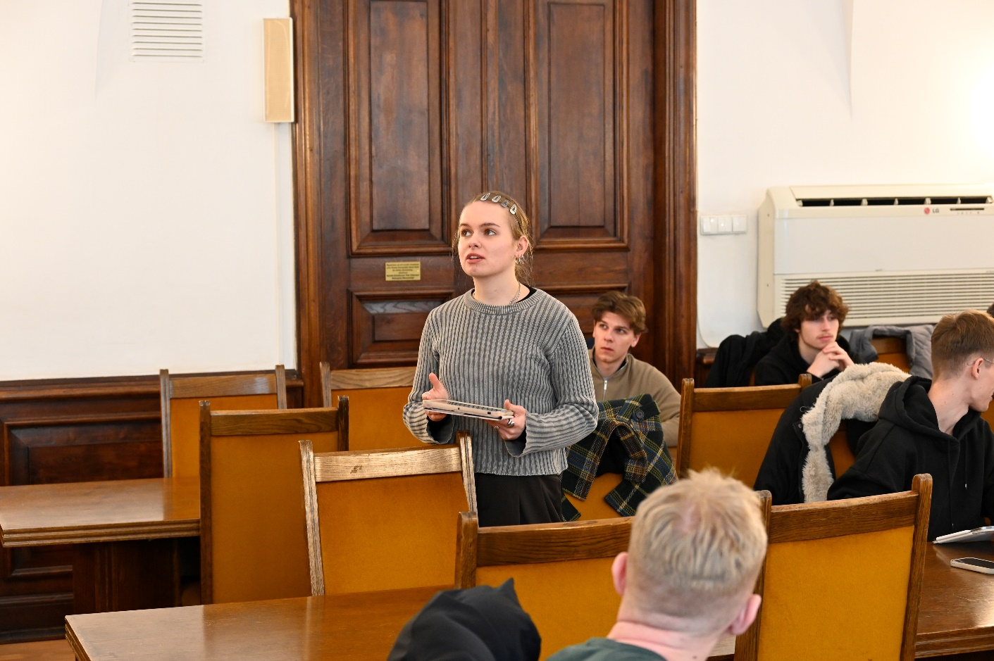

3. Konrad Kowalewski – narracje w przekazach prawicowych:
Analiza narracji Karola Nawrockiego i Sławomira Mentzena wskazuje na istnienie wspólnej przestrzeni narracyjnej opartej na trzech filarach: migracji, kwestiach LGBT oraz suwerenności wobec Unii Europejskiej. Choć obaj kandydaci różnili się stylem – od populistyczno-memicznego Mentzena po instytucjonalno-państwowy Nawrockiego – ich przekazy były komplementarne i wzajemnie się wzmacniały. Wykorzystywali oni emocjonalne uproszczenia, aby zdefiniować „wroga” i zmobilizować twardy elektorat.
Kluczowe wnioski:
- Migracja była przedstawiana jako egzystencjalne zagrożenie: dla Mentzena był to symbol chaosu i upadku Zachodu, dla Nawrockiego – kwestia naruszania suwerenności przez Brukselę.
- Kwestie światopoglądowe (LGBT) nie były traktowane jako debata o prawach obywatelskich, lecz jako symbol wojny kulturowej i zagrożenie dla tradycyjnego modelu rodziny.
- Strategia polegała na synergii: jeden kandydat dostarczał ostrych, emocjonalnych bodźców, podczas gdy drugi nadawał im powagę i rangę państwową.
4. Natalia Kulesza – narracje w przekazach lewicowych:
Porównanie Magdaleny Biejat i Adriana Zandberga ujawnia różnice w zarządzaniu polaryzacją wewnątrz bloku lewicowego. Biejat, mimo głoszenia progresywnych i potencjalnie dzielących postulatów (aborcja, LGBT+, armia europejska), unikała konfrontacyjnej retoryki, starając się utrzymać porozumienie w ramach koalicji rządzącej. Z kolei Zandberg przyjął postawę silnie polaryzującą i antyestablishmentową, uderzając w polityczny „duopol” i elity liberalne.
Kluczowe wnioski:
- Polaryzacja w wydaniu Zandberga miała charakter „poziomy” – budował on podziały wewnątrz elektoratu prodemokratycznego, odrzucając logikę „mniejszego zła”.
- Postulaty gospodarcze (np. budownictwo społeczne) były często etykietowane jako radykalne lub wręcz komunistyczne, co z góry stygmatyzowało narrację kandydata.
- Wybór stylu komunikacji okazał się kluczowy: Biejat polaryzowała treścią, podczas gdy Zandberg czynił to przede wszystkim poprzez agresywną formę i wskazywanie nowych linii konfliktu.
5. Sara Janik – narracje w przekazach centrowych:
Kandydaci centrowi, Rafał Trzaskowski i Szymon Hołownia, musieli operować w warunkach silnego napięcia między próbami mediacji a koniecznością zajmowania stanowisk w spolaryzowanych sporach. Trzaskowski prezentował linię liberalno-progresywną i pragmatyczną, podczas gdy Hołownia starał się pozycjonować jako mediator, co widać było szczególnie w kwestii aborcji (propozycja referendum).
Kluczowe wnioski:
- W kwestiach bezpieczeństwa i polityki wschodniej obaj kandydaci stosowali ostrą retorykę antyrosyjską, co odróżniało ich od kandydatów prawicowych.
- Polaryzacja doprowadziła do zniekształcenia wizerunku Trzaskowskiego – mimo centrowego programu gospodarczego, przeciwnicy skutecznie narzucili mu łatkę „lewicowego radykała” (Tęczowy Rafał).
- Analiza drugiej tury pokazuje, że programy Trzaskowskiego i Nawrockiego były niemal całkowicie rozbieżne w diagnozie zagrożeń, co zmusiło centrum do opowiedzenia się po jednej ze stron konfliktu tożsamościowego.
6. Aleksandra Łukaszek (lider) – podsumowanie:
Końcowa analiza dowodzi, że polaryzacja nie była jedynie skutkiem ubocznym kampanii, lecz jej głównym silnikiem. To, czy dany przekaz uznawano za polaryzujący, zależało nie tylko od jego treści, ale przede wszystkim od tożsamości autora i strategii komunikacyjnej. Choć podziały te służą mobilizacji wyborczej, długofalowo niszczą one fundamenty dialogu i zaufania społecznego.
Główne konkluzje:
- Prawica opierała się na konflikcie kulturowym, lewica na buncie przeciwko systemowi, a centrum na trudnym balansowaniu w narzuconych ramach sporu.
- Zrozumienie mechanizmów podtrzymywania polaryzacji jest niezbędne, by przyszła debata publiczna mogła opierać się na odpowiedzialności, a nie tylko na skuteczności.
- Panel uwypukla dynamikę współczesnej polityki, gdzie emocjonalne zakotwiczenie poglądów staje się ważniejsze od merytorycznej dyskusji o państwie.
Dyskusja po panelu
Po wystąpieniach otwarta została dyskusja w ramach panelu I. Przewodniczący sekretariatu zadał pytanie dotyczące roli mediów w narracjach obecnych w kampanii prezydenckiej 2025. Prelegentka Marta Jabłońska zwróciła uwagę na istotną rolę mediów w kształtowaniu przekazu informacyjnego, który sprzyjać miał kandydatom „zaprzyjaźnionym” z poszczególnymi stacjami i kanałami. Prowadzić to ma do tworzenia się zamkniętych „baniek informacyjnych”, w których to odbiorcy o konkretnym profilu ideowym utwierdzani byli w przekonaniu o słuszności poglądów i postulatów jednego kandydata, którego preferowała stacja. Podobna sytuacja zachodzi w mediach społecznościowych.
Drugie pytanie, które zadał przewodniczący, dotyczyło nasilenia przekazu polaryzującego w poszczególnych kampaniach – który kandydat postawił na jak najsilniejszą polaryzację, a który najbardziej starał się depolaryzować nastroje społeczne? W opinii liderki Aleksandry Łukaszek „polaryzacją totalną” cechowała się kampania Grzegorza Brauna. Zwróciła też uwagę na polaryzację po drugiej stronie spektrum politycznego, a więc antyrządową narrację polaryzacyjną Adriana Zandberga. Najmniejszy stopień polaryzacji zdaniem liderki prezentowała Magdalena Biejat jako kandydatka „dialogu, nie dyskusji”. Przewodniczący Barej dopytał na końcu o postawę Szymona Hołowni wobec polaryzacji, na co liderka panelu postawiła tezę, iż kandydat Polski2050 starał się nie polaryzować przekazu, unikając momentów, w których byłoby to niekorzystne dla Rafała Trzaskowskiego.

Panel II – Profil idealnego kandydata na urząd Prezydenta RP w oczach wyborców w 2025: psychopolityczne determinanty preferencji i poparcia wyborczego

1. Wiktoria Olejniczak (lider) – wprowadzenie:
Wiktoria Olejniczak nakreśla ramy dyskusji, wskazując, że celem analizy nie jest merytoryczna ocena programów, lecz zrozumienie głębokich potrzeb psychologicznych wyborców, które sprawiły, że określone typy liderów stały się atrakcyjne. Centralnym punktem panelu jest napięcie między deklaracjami a czynami: choć Polacy werbalizują pragnienie prezydenta jednoczącego naród, w praktyce premiują kampanie oparte na konflikcie i silnej tożsamości.
Kluczowe wnioski:
- Kampania 2025 była napędzana przez trzy procesy: emocjonalizację polityki, polaryzację jako narzędzie mobilizacji oraz rozdźwięk między normatywnymi ideałami a realnym zachowaniem przy urnie.
- Analiza ma wyjaśnić, dlaczego idea „prezydenta wszystkich Polaków” systemowo przegrywa z narracjami opartymi na lęku, frustracji i dychotomii „my–oni”.
- Wybory te pokazały, że sukces odnieśli ci, którzy potrafili obiecać albo stabilizację (poprzez kompetencję), albo radykalną zmianę (poprzez antysystemowość).
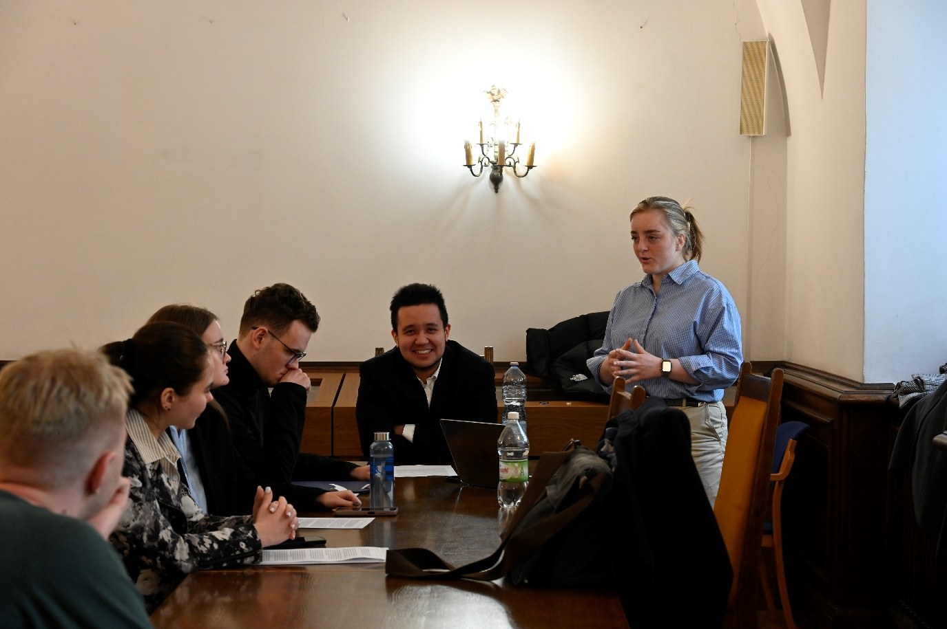

2. Jakub Laczek – bezpośrednie wybory Prezydenta RP a koncepcja Prezydenta wszystkich Polaków:
Jakub Laczek analizuje przyczyny upadku koncepcji prezydentury ponad podziałami. Zwraca uwagę na statystyczny paradoks: aż 79% Polaków (CBOS) uznaje tę ideę za ważną, jednak rzeczywistość wyborcza brutalnie ją weryfikuje. System prezydencki w Polsce, oparty na wyborach powszechnych, narzuca logikę gry o sumie zerowej, gdzie „zwycięzca bierze wszystko”, co naturalnie generuje frustrację i alienację u przegranych.
Kluczowe wnioski:
- Sztaby wyborcze rezygnują ze stonowanego przekazu, ponieważ algorytmy mediów społecznościowych promują treści oparte na mitach, stereotypach i agresji, co czyni ugodowy profil kandydata niemal niemożliwym do wypromowania.
- W 2025 roku cechy osobiste kandydatów ustąpiły pola lojalności partyjnej i głosowaniu taktycznemu; wyborcy często wybierali „mniejsze zło” (41% wyborców K. Nawrockiego i 26% R. Trzaskowskiego).
- Próby wyjścia poza twardy elektorat okazały się nieskuteczne – Nawrocki wycofał się z deklaracji o obywatelskości na rzecz jasnej identyfikacji prawicowej, a Trzaskowskiemu nie udało się przekonać większości w drugiej turze.
3. Anna Appel – Po pierwsze Polska. Inspiracje Donaldem Trumpem w kampanii wyborczej Karola Nawrockiego:
Anna Appel dowodzi, że kampania Karola Nawrockiego była świadomą adaptacją strategii komunikacyjnej Donalda Trumpa, mającą na celu oddziaływanie na emocje i tożsamość. Hasło „Po pierwsze Polska” (odpowiednik „America First”) odpowiadało na psychologiczną potrzebę ochrony wspólnoty narodowej przed „establishmentem” i czynnikami zewnętrznymi.
Kluczowe wnioski:
- Nawrocki wykorzystał mechanizm transferu autorytetu poprzez publiczne wsparcie Donalda Trumpa, co w oczach wyborców ceniących silne przywództwo legitymizowało jego kandydaturę.
- Styl komunikacji oparto na dychotomicznym podziale: „my” (zwykli patrioci) kontra „oni” (liberalne elity i media), co pozwalało wyborcom uporządkować złożoną rzeczywistość w prostą narrację konfliktu.
- Narracja o zagrożeniach kulturowych i obronie tradycyjnej rodziny aktywowała silne motywatory wyborcze: lęk i potrzebę bezpieczeństwa tożsamościowego.
4. Julia Kazana – próba profilowania Rafała Trzaskowskiego na naturalnego i kompetentnego kandydata:
Julia Kazana analizuje wizerunek Rafała Trzaskowskiego przez pryzmat psychologicznego pojęcia „kandydata naturalnego” – osoby, która w percepcji społecznej po prostu pasuje do urzędu. Trzaskowski budował ten wizerunek poprzez sekwencyjność ról publicznych (od wolontariusza, przez ministra, po prezydenta stolicy), co sprawia, że jego droga do prezydentury wydaje się wyborcom „oczywista” i logiczna.
Kluczowe wnioski:
- Wysokie kompetencje (doktorat, znajomość pięciu języków) oraz doświadczenie międzynarodowe wzmacniają wizerunek kandydata racjonalnego i przygotowanego do pełnienia najwyższych funkcji.
- Taki profil odpowiada na mechanizm „preferencji spokoju” u elektoratu zmęczonego polaryzacją, poszukującego normalizacji i poczucia bezpieczeństwa.
- Sukces kandydata naturalnego zależy od konsekwentnego wzmacniania tego wizerunku poprzez bieżącą aktywność polityczną i sprawowanie funkcji publicznych.
5. Szymon Gong – kandydaci spoza dominujących ugrupowań:
Szymon Gong przygląda się marginalnym, ale znaczącym zjawiskom wyborczym, takim jak start kandydatów spoza głównego nurtu (np. Stanowski, Maciak, Bartoszewicz). Choć frekwencyjnie możemy powiedzieć, że ponieśli porażkę (nieco ponad 2%). Ich obecność była symptomem głębokich pęknięć systemowych i frustracji wyborców, którzy nie odnajdują swoich potrzeb w głównym nurcie politycznym.
Kluczowe wnioski:
- Kandydaci ci zagospodarowali lęki dotyczące kosztów życia, utraty suwerenności w Europie czy braku sprawiedliwości społecznej.
- Część elektoratu ulega radykalizacji (postawy antyimigranckie, prorosyjskie) w odpowiedzi na poczucie ignorowania ich problemów przez establishment, który operuje ogólnikami.
- Start takich kandydatów to sygnał ostrzegawczy: system polityczny niedomaga, a główni gracze muszą otworzyć się na realne problemy obywateli, by zapobiec dalszej radykalizacji.
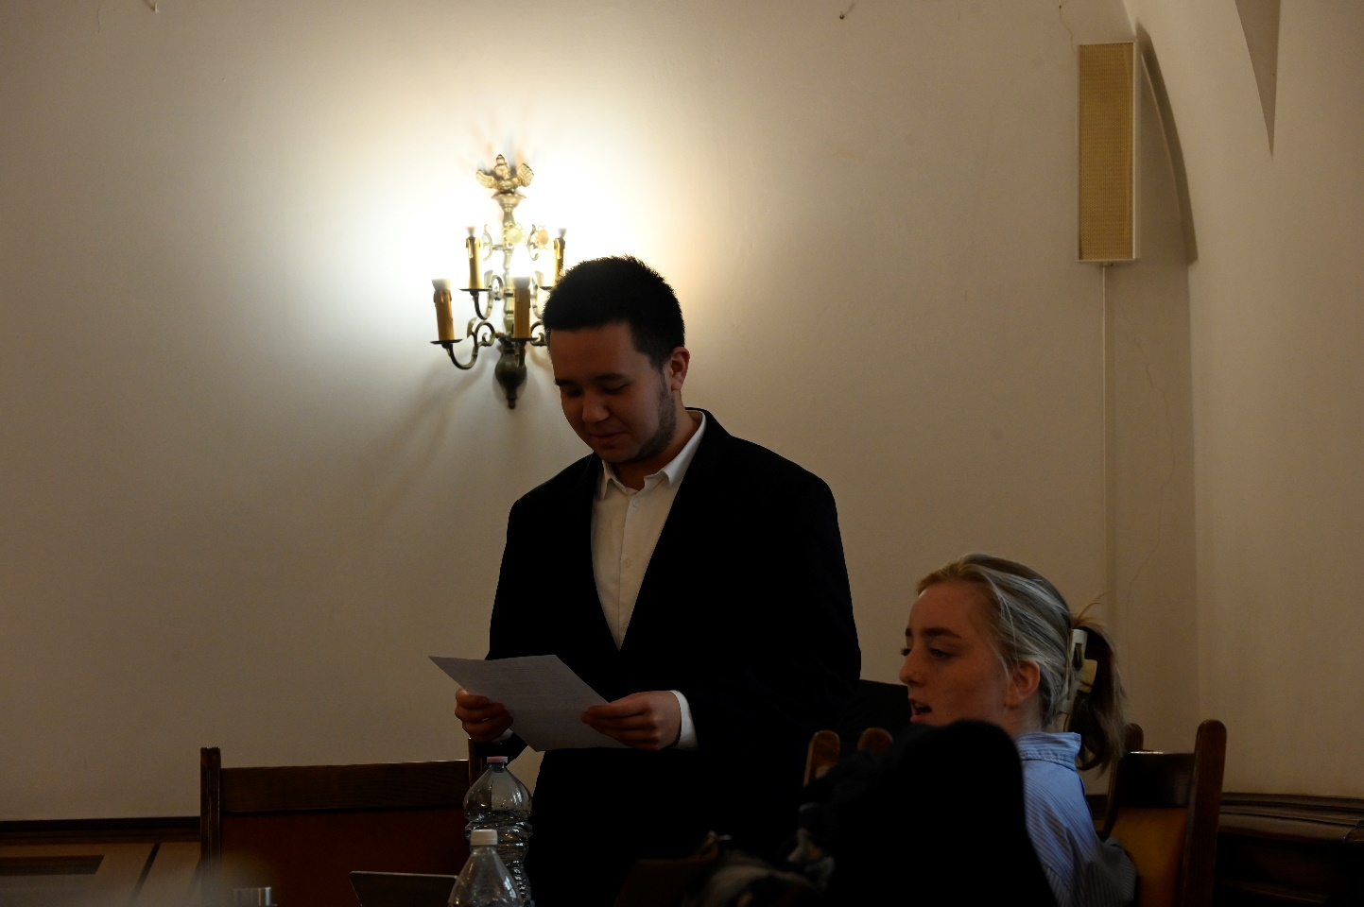

6. Wiktoria Olejniczak (lider) – podsumowanie:
Wiktoria Olejniczak konstatuje, że wybory 2025 roku nie były starciem programów, lecz konkurujących ze sobą narracji psychologicznych. Zwycięża nie „najlepszy” kandydat, lecz ten, który najskuteczniej rezonuje z dominującym stanem emocjonalnym społeczeństwa – czy jest to potrzeba buntu, walki, czy spokoju.
Główne konkluzje:
- Idea prezydenta wszystkich Polaków pozostaje szlachetnym ideałem, ale w praktyce wyborczej staje się projektem coraz mniej realnym ze względu na logikę mediów i algorytmów premiujących konflikt.
- Kandydat konfliktowy wygrywa, ponieważ upraszcza świat, dając wyborcom poczucie sprawczości w niepewnych czasach.
- Przyszłe kampanie będą prawdopodobnie jeszcze bardziej spersonalizowane i oparte na mobilizacji negatywnej – „przeciw komuś”, a nie „za czymś”.
Dyskusja po panelu
Dyskusja rozpoczęła się od pytania, jakie zdążyła na końcu swojej wypowiedzi podsumowującej zadać liderka Wiktoria Olejniczak. Odpowiedzieć na nie zdecydował się panelista Jakub Laczek. Zwrócił on uwagę na skrajną dychotomiczność kampanii, w której poparcie kandydatów mniejszych w drugiej turze wyborów miało ogromne znaczenie dla ich ostatecznego wyniku. Panelista Laczek skonstatował, że indywidualny wynik zwycięscy Karola Nawrockiego nie był sukcesem reprezentowanego przez niego środowiska, a zwycięstwo zapewnili mu właśnie kandydaci z dalszych miejsc, popierający go bardziej w kontrze do Rafała Trzaskowskiego.
Panelista z panelu III, Grzegorz Adamski, podzielił się spostrzeżeniem, jakoby postulaty o zakończenie „wojny polsko–polskiej”, tak popularne w sferze medialno-informacyjnej, sprowadzały się jedynie do żądania bezwarunkowej kapitulacji strony przeciwnej, po której dopiero zakończenie ogólnonarodowego konfliktu byłoby w ogóle możliwe. Panelistka Kazana podzieliła się spostrzeżeniem, że ostatecznie wyborcy w zdecydowanej większości głosują na kandydatów według preferencji partyjnych.

Panel III – Kampania wyborcza Grzegorza Brauna – studium psychologiczne

1. Mateusz Dryja (lider) – wprowadzenie:
Mateusz Dryja wskazuje na Grzegorza Brauna jako największe zaskoczenie wyborów 2025 roku, odnotowując stały wzrost jego poparcia. Podkreśla on konieczność akademickiej analizy tej postaci, która dotychczas pozostawała poza głównym nurtem debaty.
Kluczowe wnioski:
- Fundamentem programu Brauna są postulaty radykalne i rewizjonistyczne, takie jak wznowienie ekshumacji w Jedwabnem czy ukaranie winnych śmierci znanych postaci życia publicznego (m.in. A. Leppera i J. Popiełuszki).
- Kandydat kładzie nacisk na obronę narodu przed „wymianą kulturową” oraz uznanie prawa Bożego za najwyższe źródło normatywne.
- Postulat intronizacji Chrystusa Króla jest prezentowany jako droga do ustanowienia właściwej hierarchii władzy.

2. Grzegorz Adamski – myślenie spiskowe:
Grzegorz Adamski analizuje sukces Brauna (wynik na poziomie 6,3%) przez pryzmat teorii spiskowych dotyczących pandemii, klimatu, Holokaustu oraz „ukrainizacji” Polski. Prelegent zauważa, że retoryka ta trafia na podatny grunt: badania z 2025 r. wskazują, że niemal połowa Polaków wierzy w ukrywanie leku na raka czy celowe produkowanie wirusów przez rządy.
Kluczowe wnioski:
- Myślenie spiskowe pełni funkcję mechanizmu kompensacyjnego, pozwalającego jednostkom radzić sobie z lękiem przed nieprzewidywalnym światem.
- Zwolennicy teorii spiskowych operują na zasadzie „racjonalności ograniczonej” – szukają wyłącznie dowodów potwierdzających ich wcześniejsze założenia.
- Braun skutecznie zagospodarował elektorat wrażliwy na retorykę antysystemową, wykorzystując fakt, że znaczna część społeczeństwa wierzy w plany kontroli populacji (np. przez ideologię gender czy pandemię).
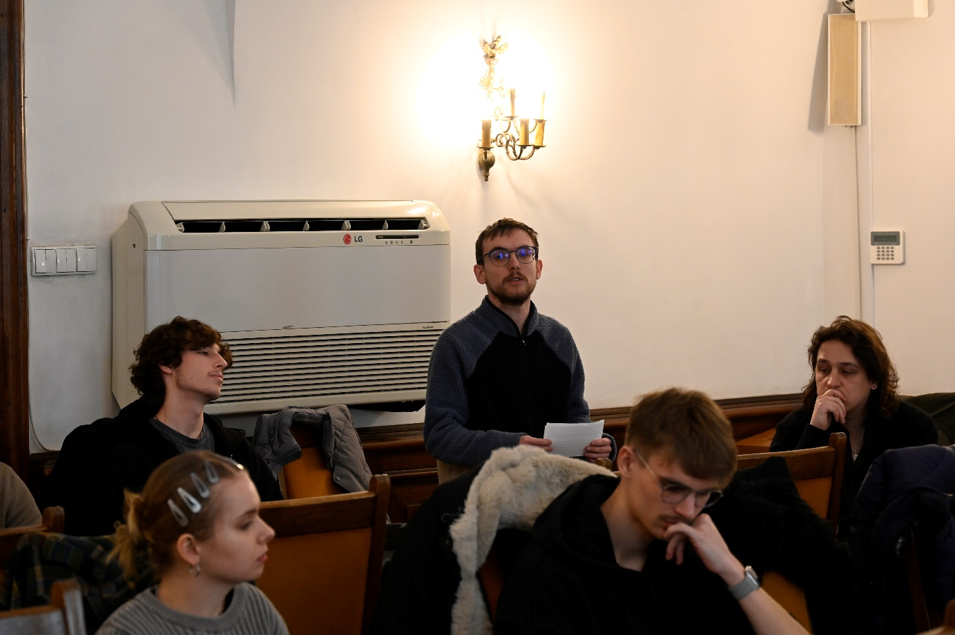

3. Bartosz Karczmarczyk – przywódca charyzmatyczny:
Bartosz Karczmarczyk analizuje Grzegorza Brauna jako modelowego przywódcę charyzmatycznego, którego autorytet opiera się na specyficznych cechach osobowości i zdolnościach do autokreacji. Dzięki charyzmie polityk zdołał znacząco poprawić swoje początkowe sondażowe notowania (z 1–2% do ostatecznego wyniku).
Kluczowe wnioski:
- Braun buduje swój wizerunek poprzez atrybuty takie jak „poczucie posłannictwa”, „aureola mistyki” (symbolizowana m.in. przez charakterystyczną teczkę) oraz silną wiarę w siebie.
- Skutecznie wykorzystuje autorskie neologizmy (np. „eurokołchoz”, „front gaśnicowy”), które trwale przenikają do debaty publicznej.
- Komunikacja niewerbalna Brauna – brak lęku, dominujący ton głosu i pewność siebie – buduje zaufanie wyborców szukających silnego lidera.
4. Mateusz Goska – psychologia my–oni:
Mateusz Goska podkreśla, że Braun w najwyższym stopniu spośród wszystkich kandydatów (32% aktywności) skupiał się na atakowaniu przeciwników. Wykorzystuje on populizm do kreowania świata podzielonego na „dobrych patriotów” i „złe elity” dążące do zniszczenia Polski.
Kluczowe wnioski:
- Konflikt w narracji Brauna nie jest zwykłym sporem politycznym, lecz „wojną cywilizacyjną” narodu z „obcymi i zdrajcami”.
- Język kandydata nasycony jest katastrofizmem i hiperbolą (np. „kłamstwo klimatyczne”, „dyktat agentów”), co służy budowaniu atmosfery lęku.
- Strategia ta, choć mobilizuje twardy elektorat, jest niebezpieczna ze względu na podobieństwo do retoryki faszystowskiej, personalizację wroga i niszczenie przestrzeni dialogu.
5. Szymon Adamus – syndrom oblężonej twierdzy:
Szymon Adamus opisuje mechanizm wzbudzania w wyborcach poczucia ciągłego zagrożenia ze strony zewnętrznych i wewnętrznych sił. Braun wykorzystuje ten syndrom jako technikę manipulacyjną, by uniezależnić odbiorców od siebie jako jedynego „obrońcy”.
Kluczowe wnioski:
- Głównym „wrogiem” w narracji Brauna jest samo państwo polskie i urzędnicy, oskarżani o niszczenie przedsiębiorczości i ograniczanie wolności.
- Drugą grupę stanowią aktorzy zagraniczni: UE, Niemcy, WHO, banki, a także migranci oskarżani o chęć „zukrainizowania” Polski.
- Trzecią, najbardziej enigmatyczną grupą są „tajne służby”, „loże” i „lobby LGBT”, których nieokreśloność ma potęgować lęk u wyborców.
6. Mateusz Dryja (lider) – podsumowanie:
W podsumowaniu Mateusz Dryja zauważa, że Braun nie tworzy nowych emocji, lecz mistrzowsko eksploatuje te już istniejące w społeczeństwie. Wykorzystuje przy tym swoje doświadczenie reżyserskie do budowania spójnych i sugestywnych opowieści politycznych.
Główne konkluzje:
- Wizerunek „silnego przywódcy” jest wzmacniany przez agresję (również fizyczną) oraz odwołania do chrześcijańskiego fundamentalizmu.
- Brak gotowości do kompromisu i bezkompromisowa retoryka sugerują, że rola Brauna w przestrzeni publicznej będzie nadal rosła.
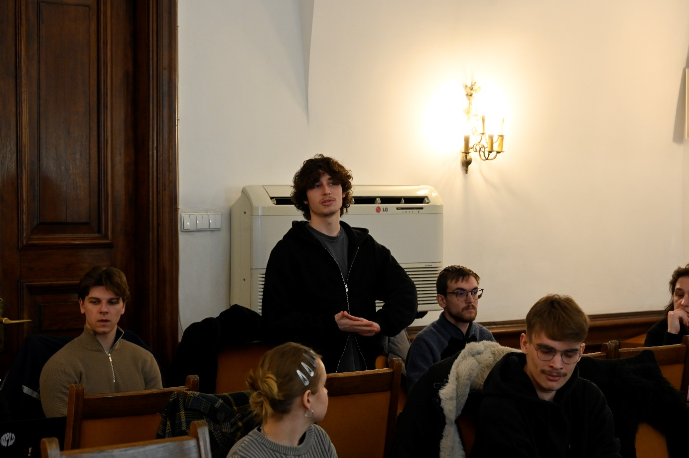
Dyskusja po panelu
Dyskusja rozpoczęła się od przywołania pytania panelisty Adamusa, które dotyczyło potencjalnych następnych grup, które może obrać sobie za cel Grzegorz Braun. Dyskutanci zgodzili się co do tego, żeby niewiele zostało potencjalnych celów ataków dla Brauna. Szymon Adamus zauważył, że celem może okazać się nawet szeroko pojęta prawica, a więc najbliższa Braunowi strona sceny politycznej. Z tego obrazu wyłania się mechanizm szukania wrogów, który jest zjawiskiem perpetuum mobile – nigdy się niekończącym.
Przewodniczący Barej zadał pytanie o możliwość spadku popularności Brauna w najbliższej przyszłości. Lider Dryja podkreślił, że popularność kandydata pokroju Brauna jest uwydatnieniem szerszych nastrojów społecznych w Polsce, które nie znikną, o ile nie zostaną zaadresowane. Panelista Bartosz Karczmarczyk zwrócił uwagę, iż popularność Brauna nie jest dziełem przypadku, tylko wynikiem prac partyjnych w terenie oraz zawiązywanych sojuszy taktycznych z innymi aktorami polskiej polityki, np. samorządowcami pod przewodnictwem Marka Wocha. Lider Dryja ostrzegał również, że Braun wydaje się budować nie tylko zwarte struktury partyjne, ale również inwestuje zasoby w organizowanie grup przypominających wyglądem bojówki partyjne.
III sekretarz Jan Ługowski poddał w wątpliwość tezę panelisty Adamusa na temat państwa jako głównego wroga w narracji Brauna. Stwierdził on, że państwo samo w sobie może nie być problemem – problemem są wrogie grupy, które mają nim sterować. Szymon Adamus pozostał przy swoim zdaniu, podkreślając libertariańskie podłoże narracji Brauna o „silnym państwie minimum”, do którego należy dążyć w kontrze do rozległego aparatu urzędniczego i politycznego.

Zakończenie
III sekretarz Jan Ługowski zamknął spotkanie, dziękując za głosy w dyskusji nad aktualnymi problemami rzeczywistości politycznej. Zaznaczył, że zaprezentowane perspektywy wzbogacą warsztat naukowy młodych politologów.
Kluczowe wnioski z przebiegu paneli:
- Mechanizmy polaryzacji: Panel pierwszy dowiódł, że w systemie demokratycznym zrozumienie polaryzacji jest kluczową umiejętnością, chroniącą społeczeństwo przed narastającym rozdźwiękiem i jego dramatycznymi skutkami.
- Profil kandydata jako lustro wyborców: Dyskusja o sylwetkach liderów pokazała, że idealny kandydat jest w dużej mierze projekcją marzeń i lęków elektoratu. Zwrócono uwagę na czerpanie z wzorców amerykańskich oraz próby wykreowania nowej, silnie prawicowej osobowości politycznej.
- Fenomen Grzegorza Brauna: Nietypowe zachowania i charyzmę Brauna zinterpretowano jako odpowiedź na potrzeby wyborców chcących wyjść poza tradycyjne ramy społeczne w poszukiwaniu bezpieczeństwa. Zrozumienie tego fenomenu jest niezbędne, gdyż może on stać się znaczącą siłą parlamentarną.
Zakończenie obrad podkreśliło, że mimo esencjonalnego ujęcia tematów wymuszonego przez ramy czasowe, debata rzuciła nowe światło na priorytety polskiego społeczeństwa w 2025 roku.

Fotorelacja
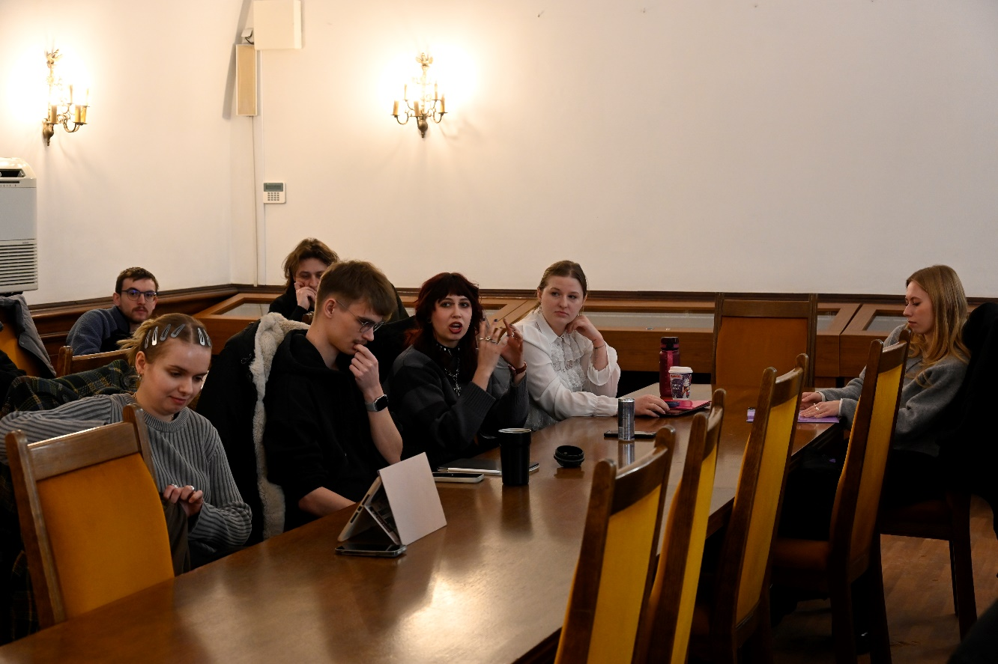
Panel I (od lewej do prawej): Marta Jabłońska, Konrad Kowalewski, Aleksandra Łukaszek (lider), Sara Janik, Natalia Kulesza
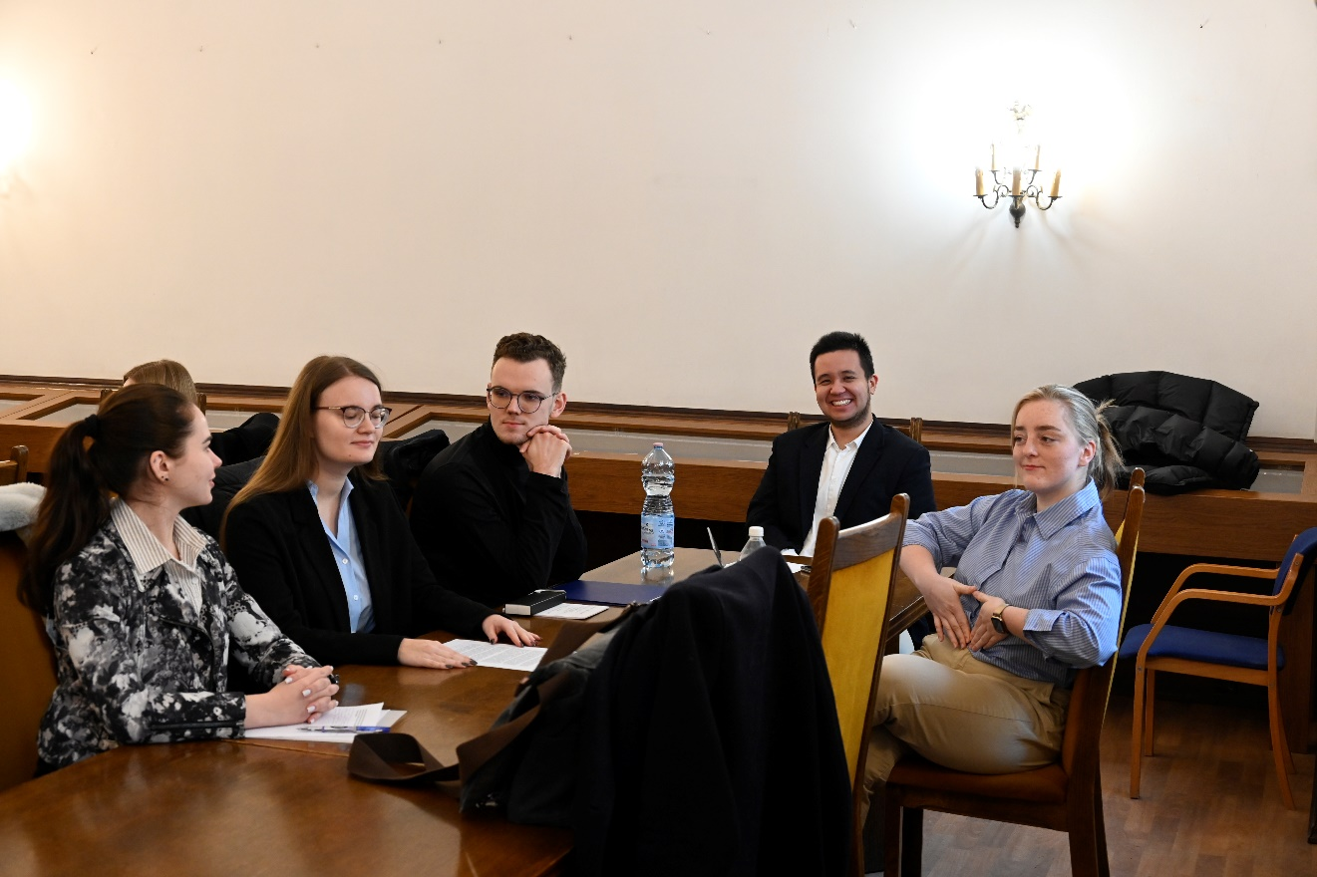
Panel II (od lewej do prawej): Anna Appel, Julia Kazana, Jakub Laczek, Szymon Gong, Wiktoria Olejniczak (lider)

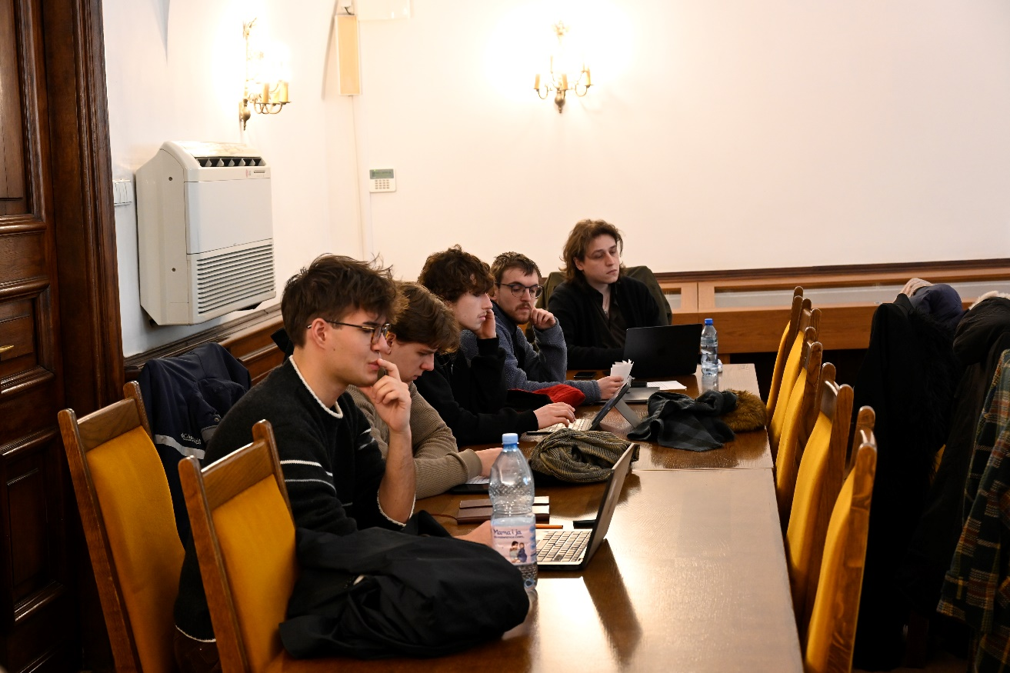
Panel III (od lewej do prawej): Szymon Adamus, Bartosz Karczmarczyk, Mateusz Dryja (lider), Grzegorz Adamski, Mateusz Goska 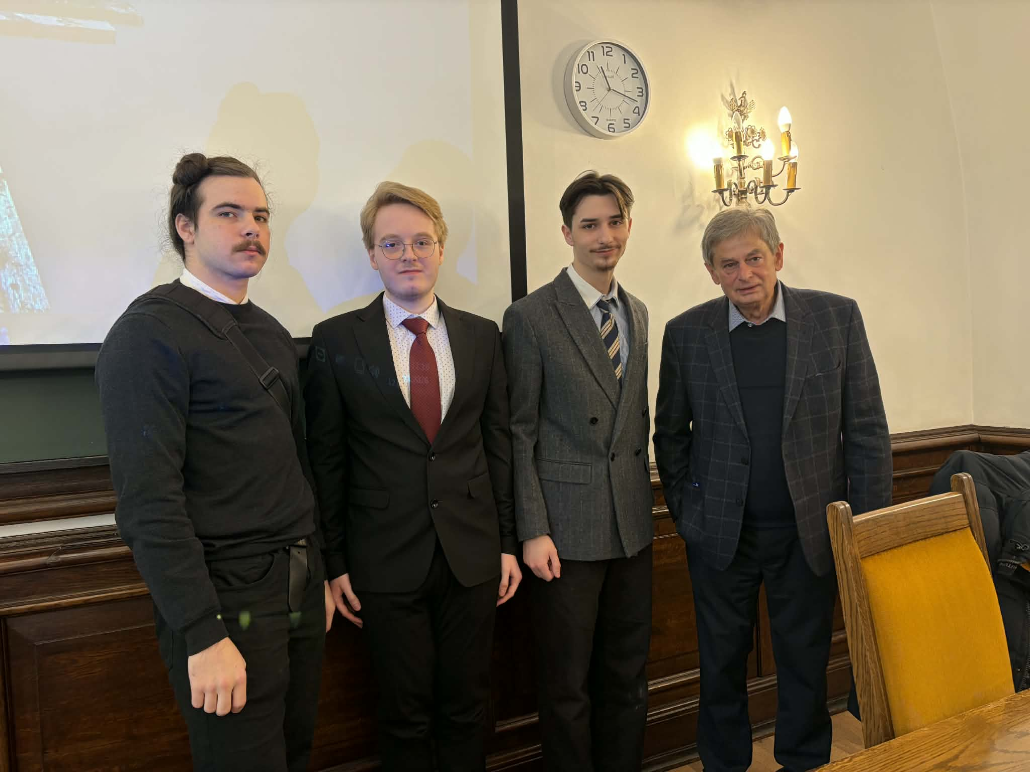
Sekretariat (od lewej do prawej): Jan Ługowski, Jakub Bońkowski, Patryk Barej (przewodniczący) oraz prof. dr hab. Tadeusz Bodio

